Iniciativa con Proyecto de Decreto, por la que se reforma el párrafo segundo del artículo 36 de la Ley Estatal de Salud.

- En materia de salud integral a personas en situación de vulnerabilidad.

Planteada por la Diputada Claudia Isela Ramírez Pineda, de la Fracción Parlamentaria “Elvia Carrillo Puerto” del Partido de la Revolución Democrática.

Fecha de Lectura de la Iniciativa: 10 de Junio de 2020.

Turnada a la Comisión de Salud, Medio Ambiente, Recursos Naturales y Agua.

Lectura del Dictamen: 14 de Agosto de 2020.

Decreto No. 704

Publicación en el Periódico Oficial del Gobierno del Estado:

23 de Septiembre de 2020
Oficio del Ejecutivo del Estado, mediante el cual hace uso de su facultad para formular observaciones al decreto número 704 de fecha 14 de agosto de 2020, en el que se reforman el párrafo segundo del artículo 36 de la Ley Estatal de Salud.

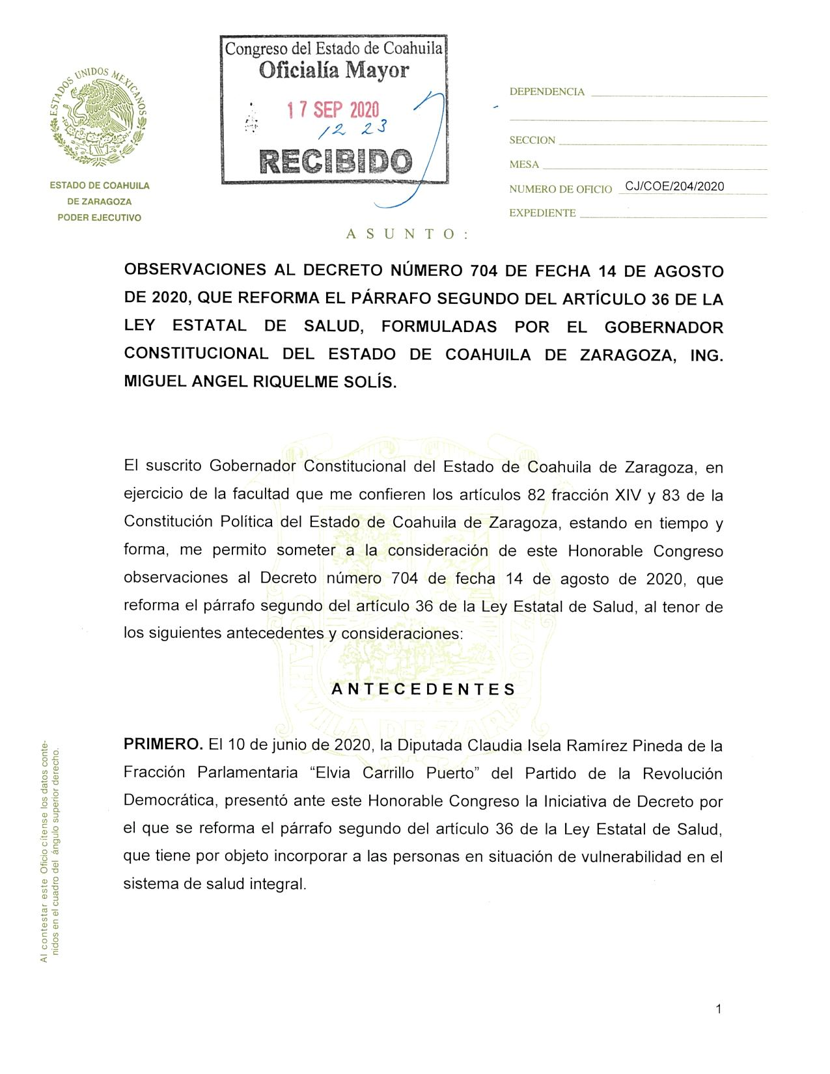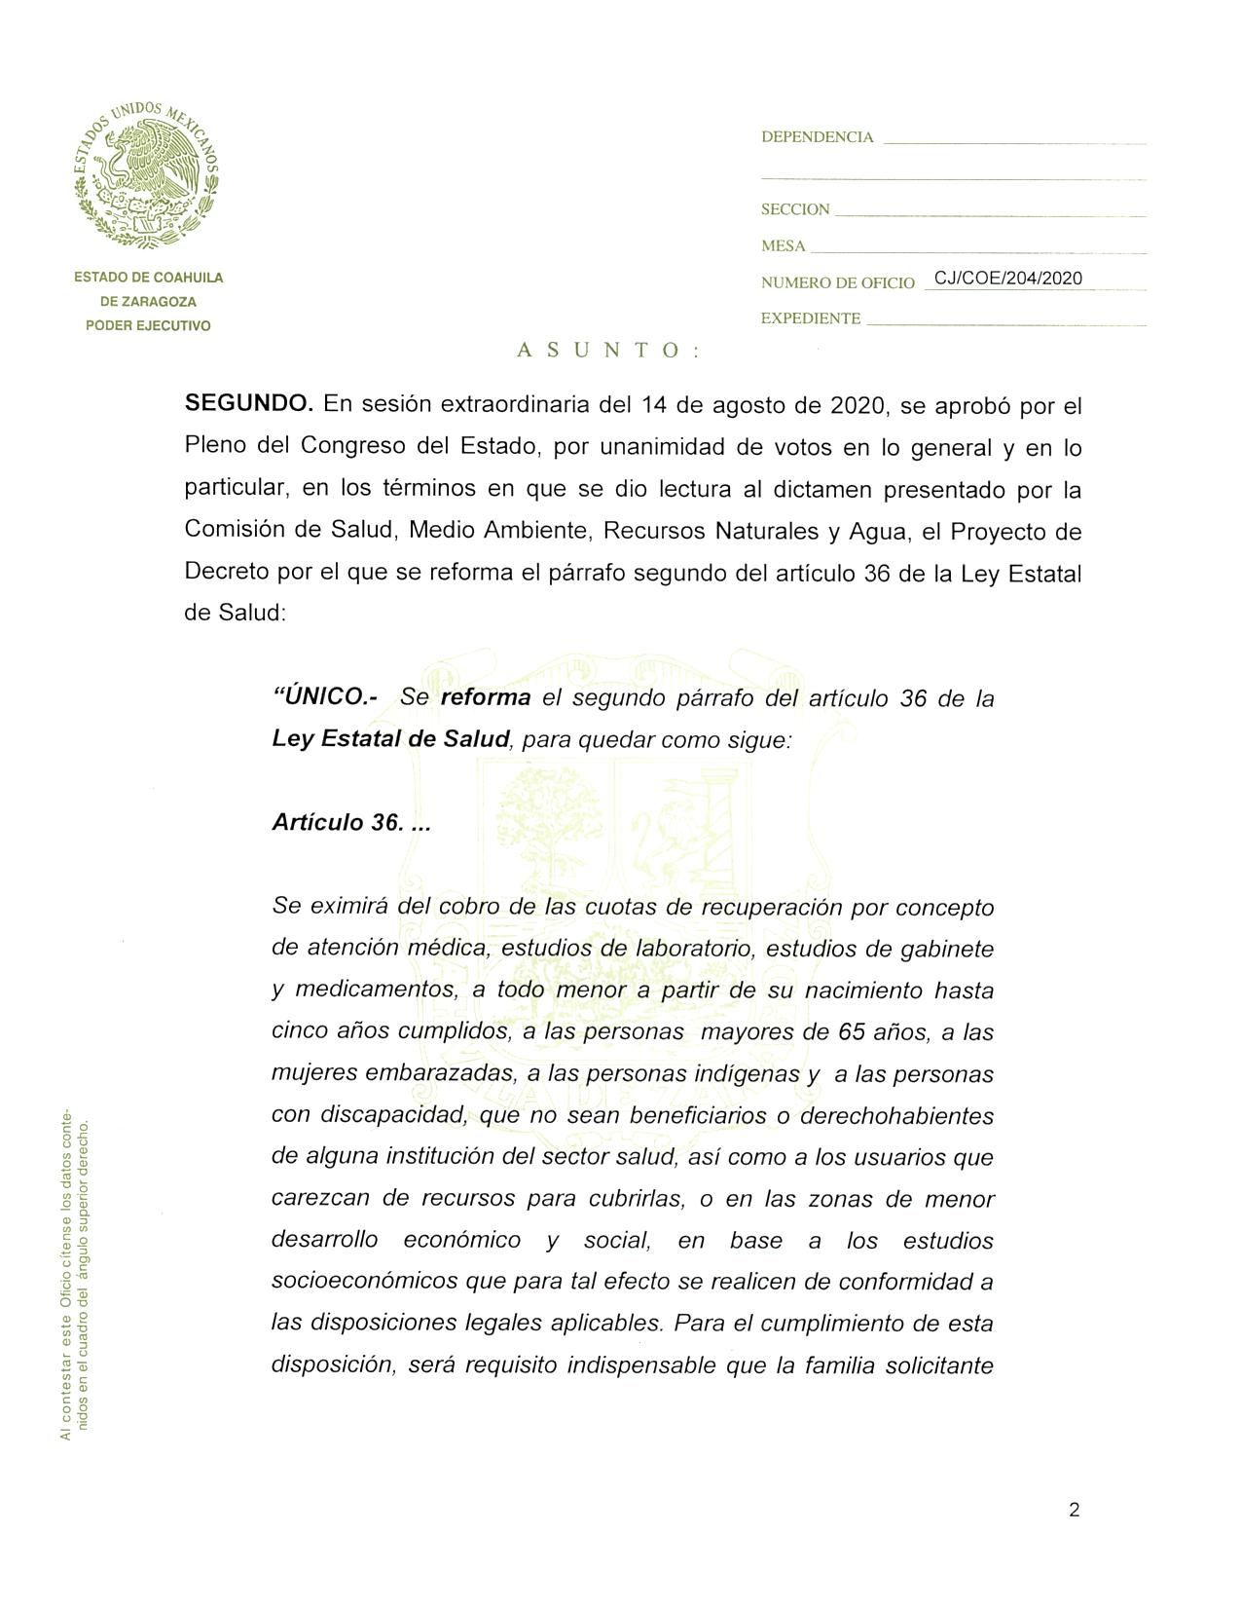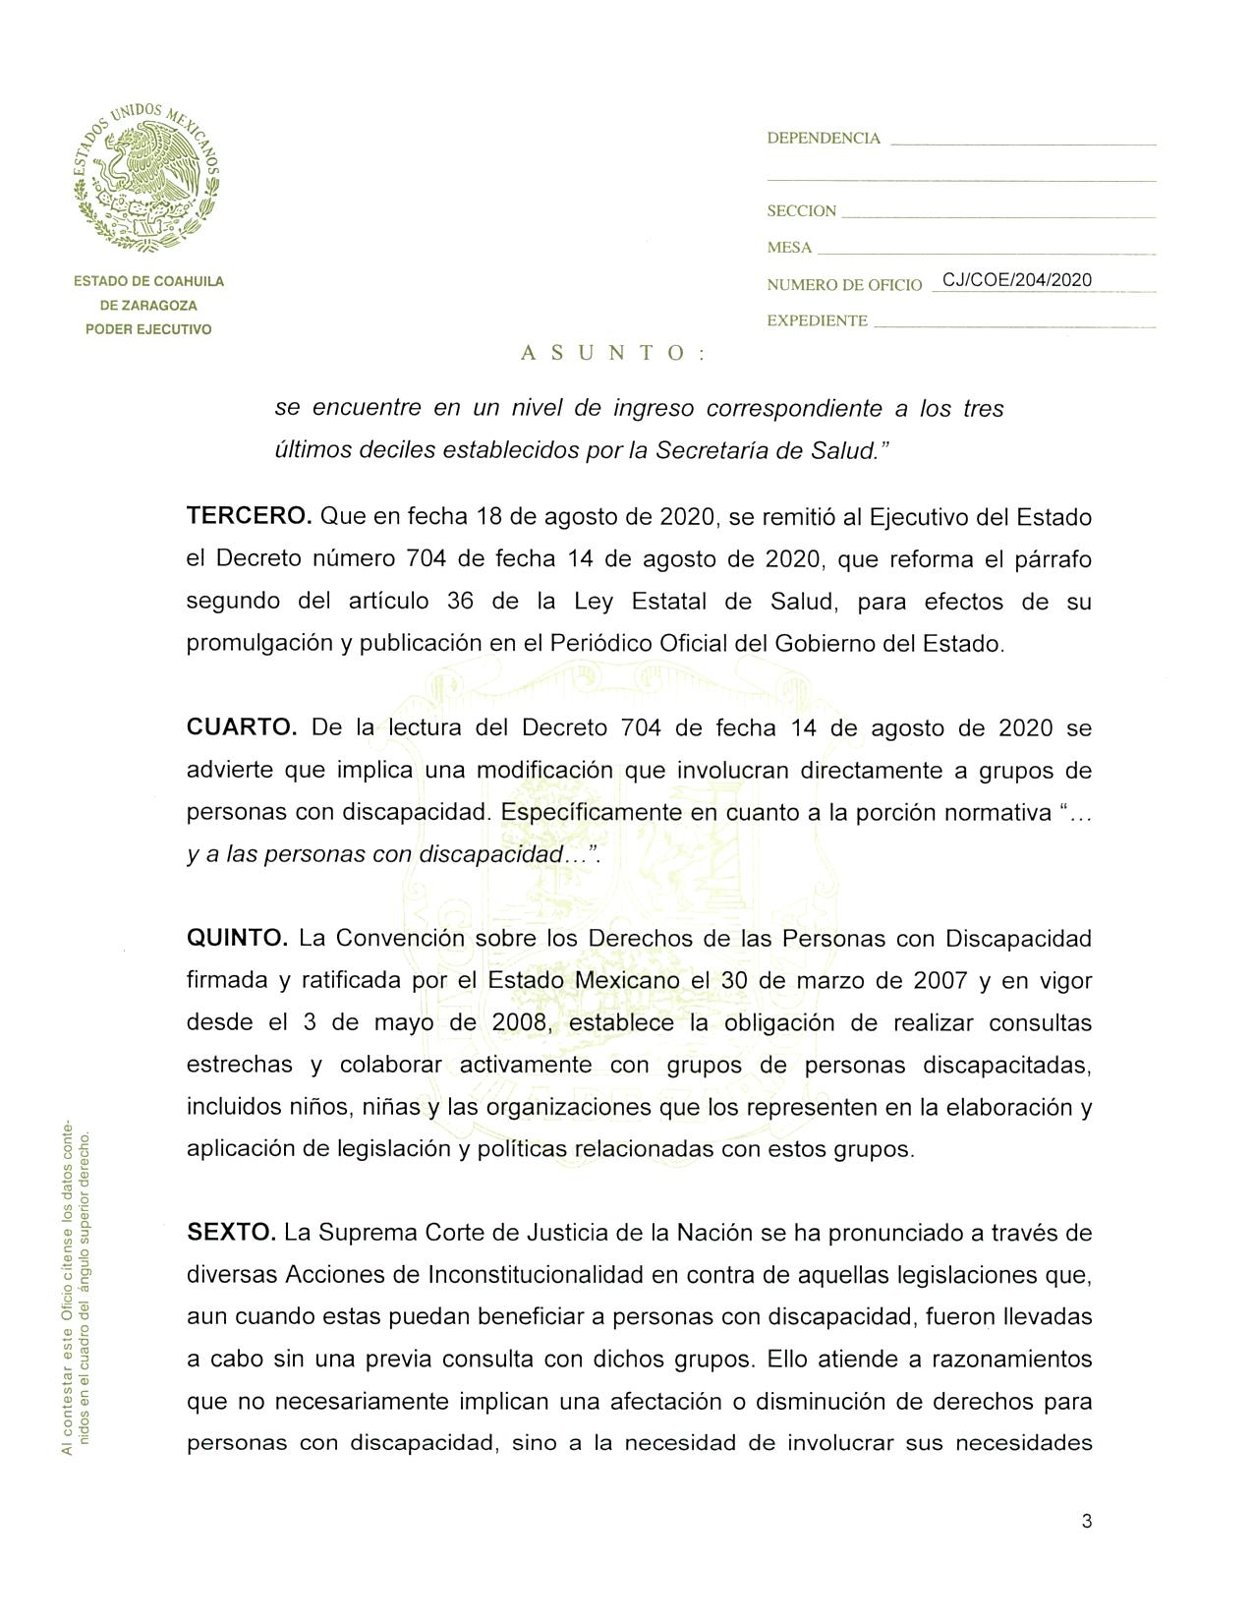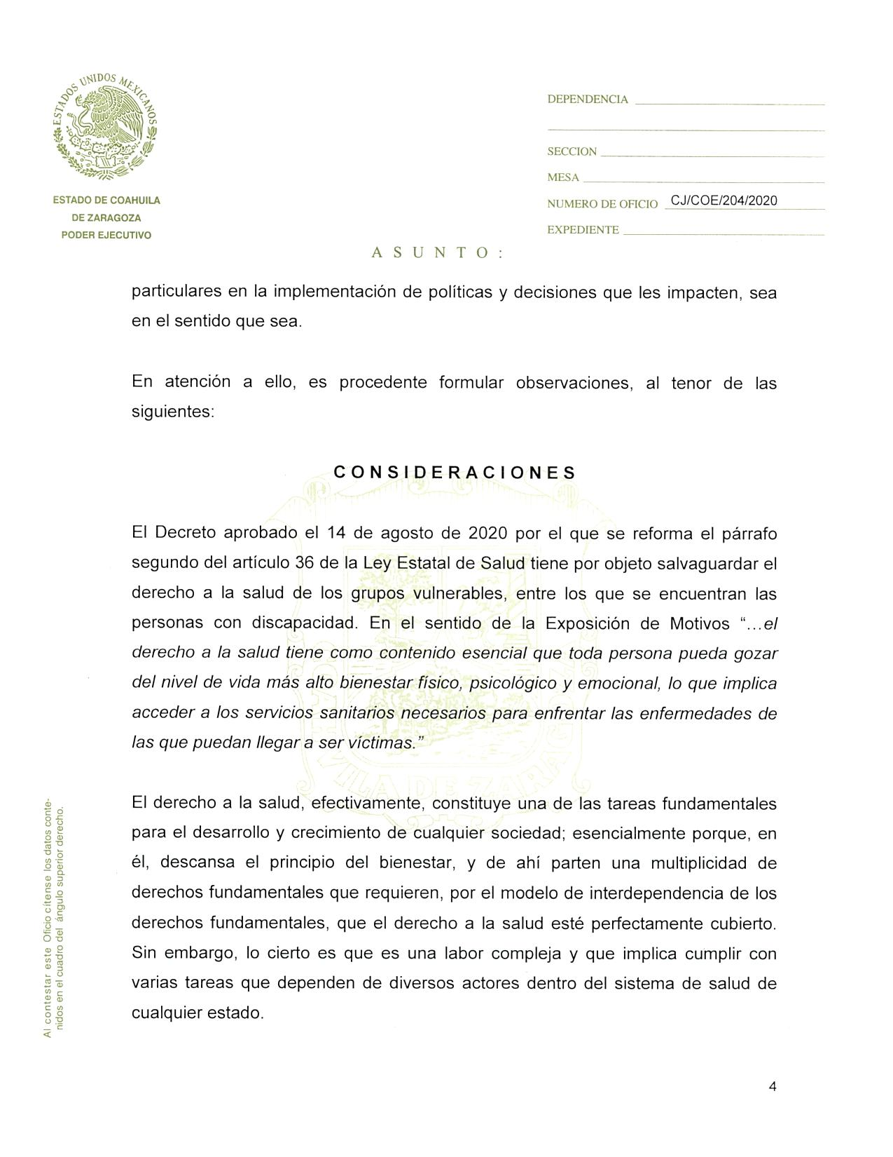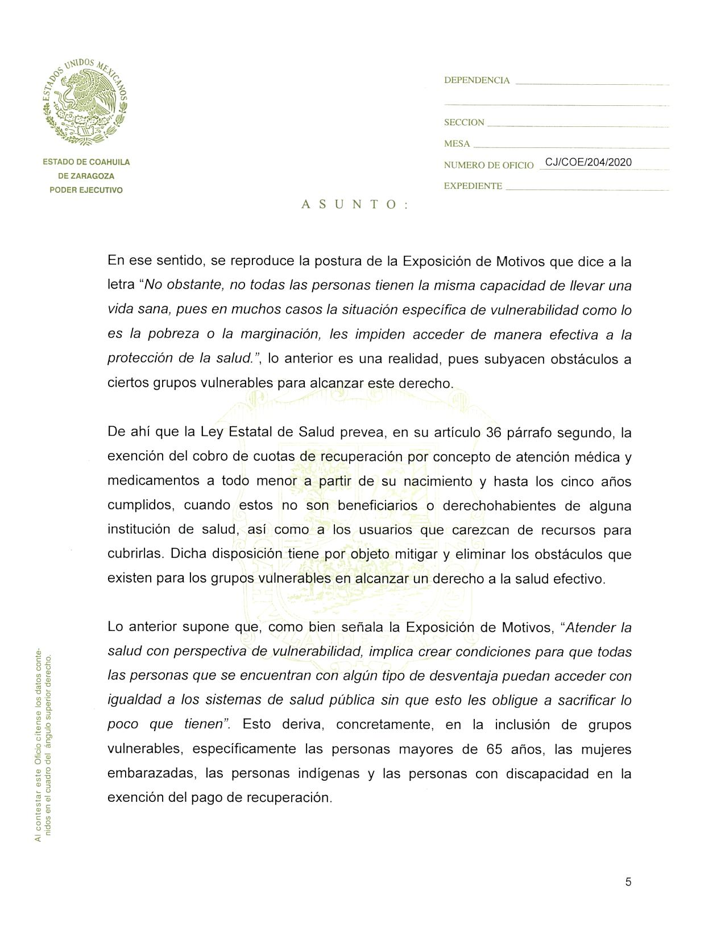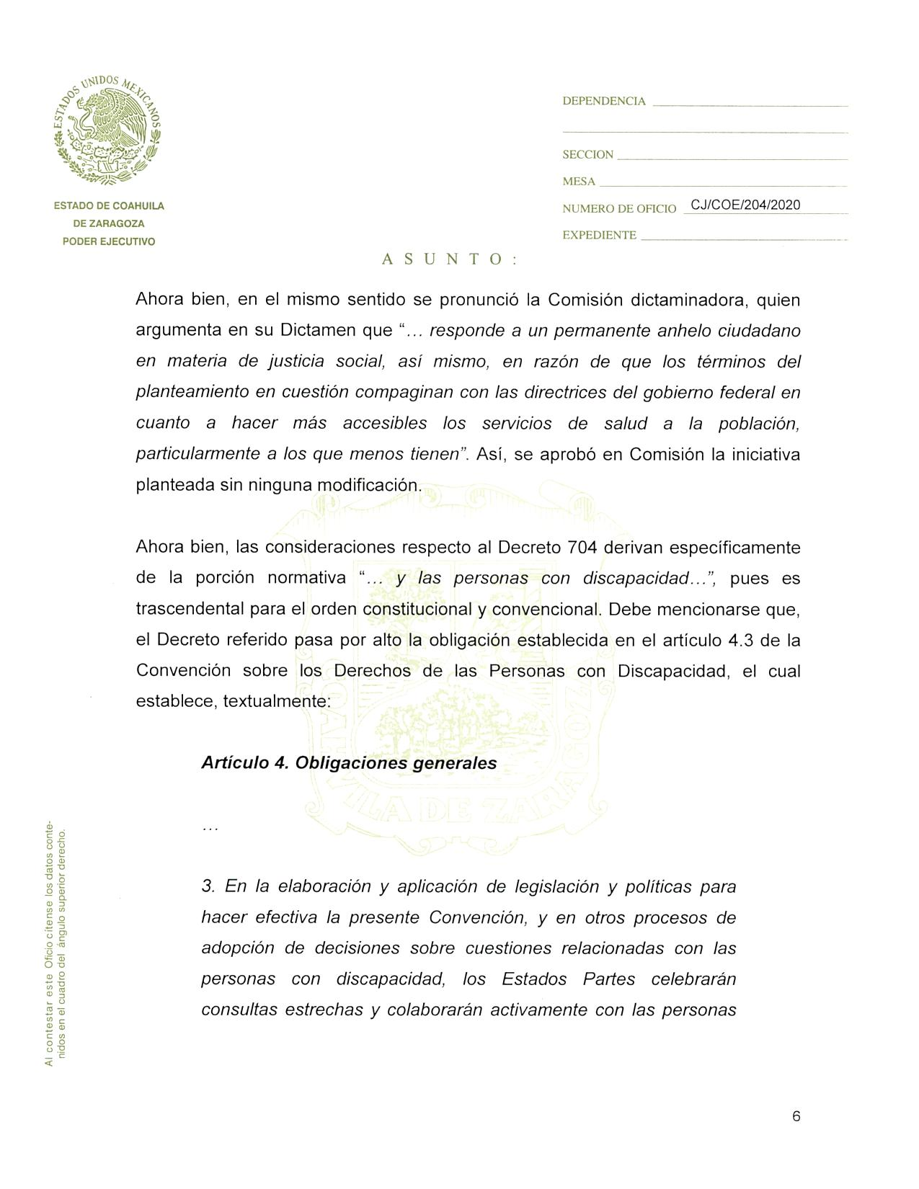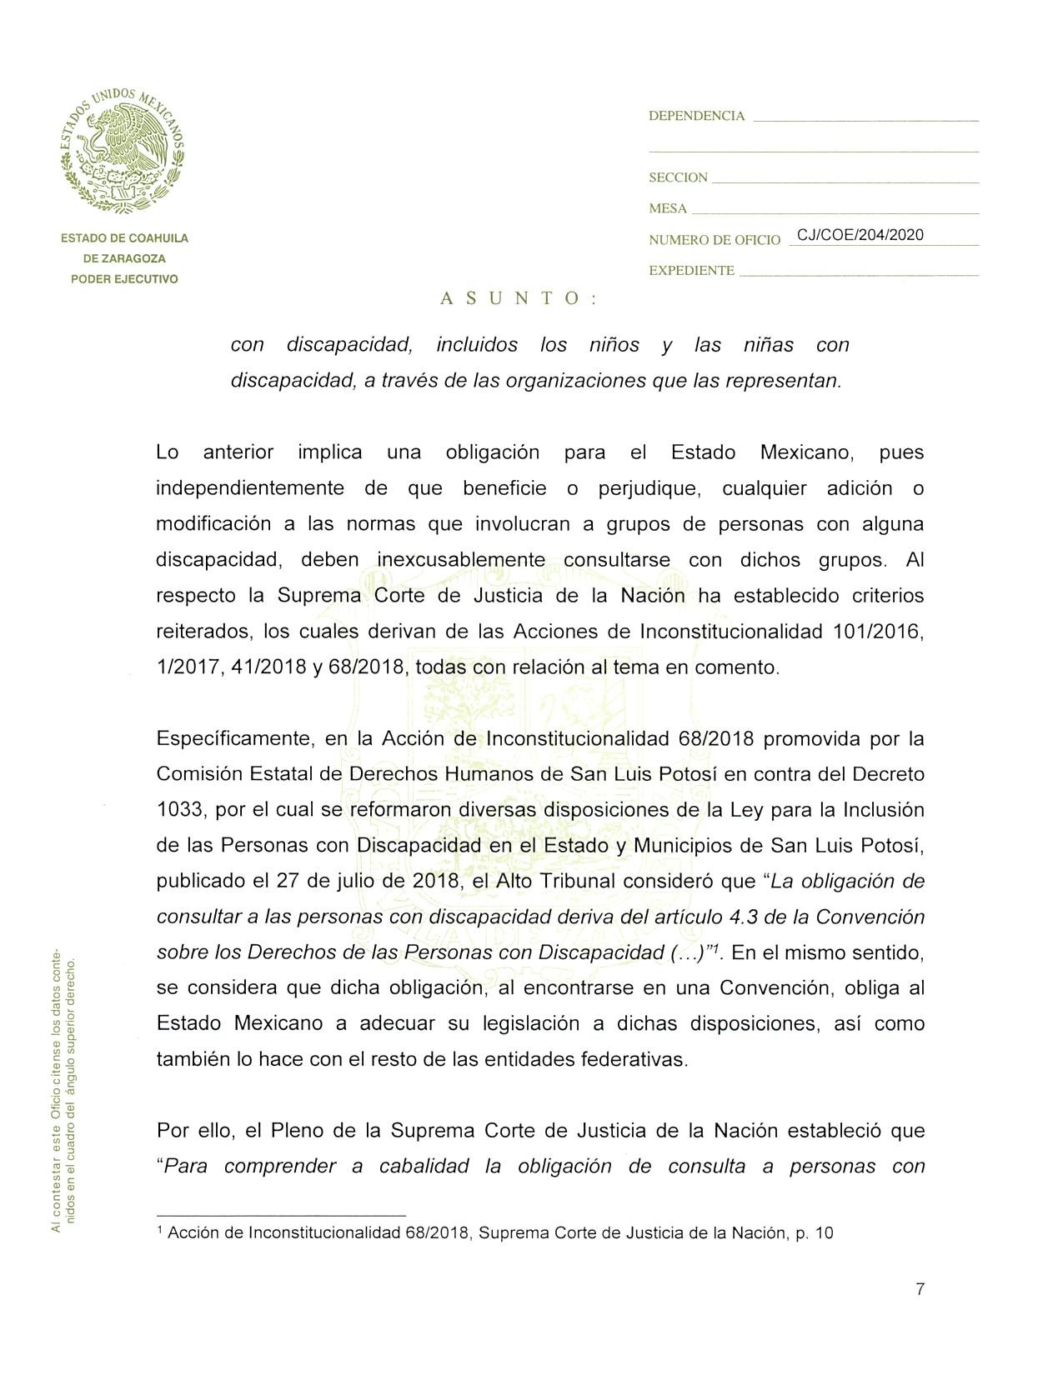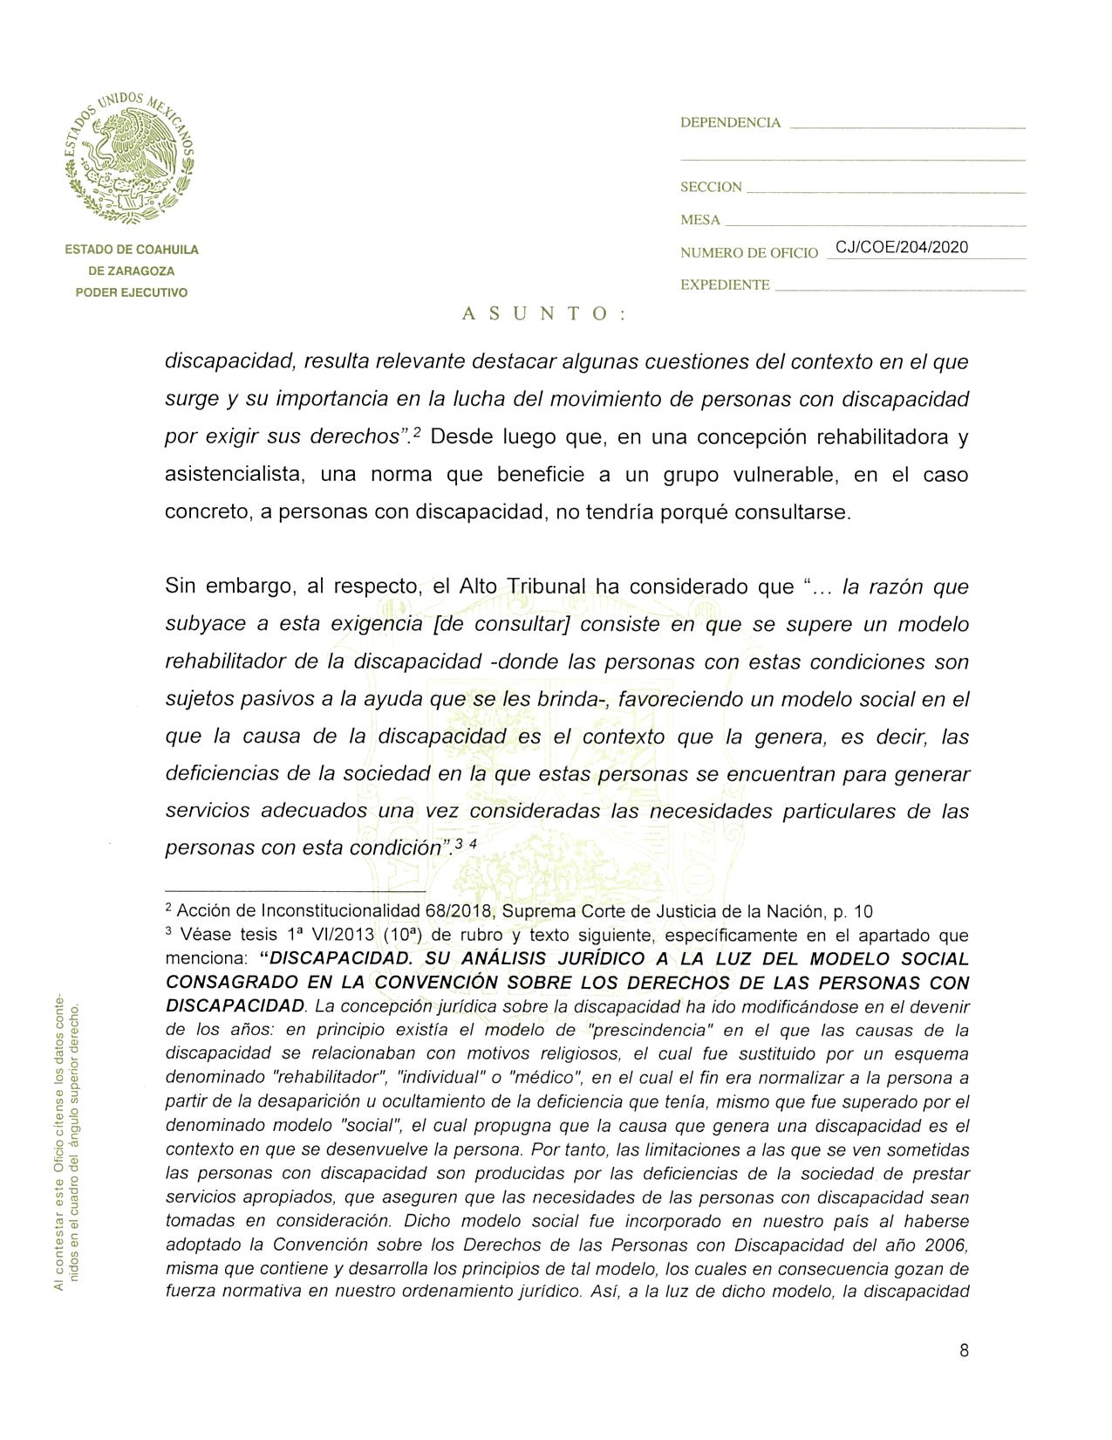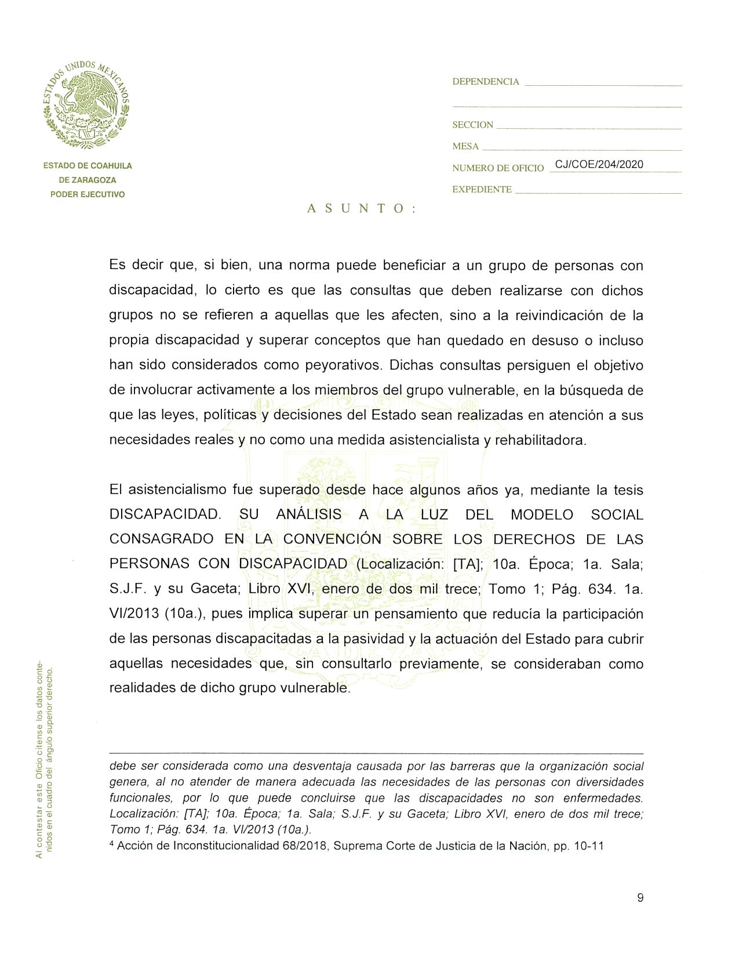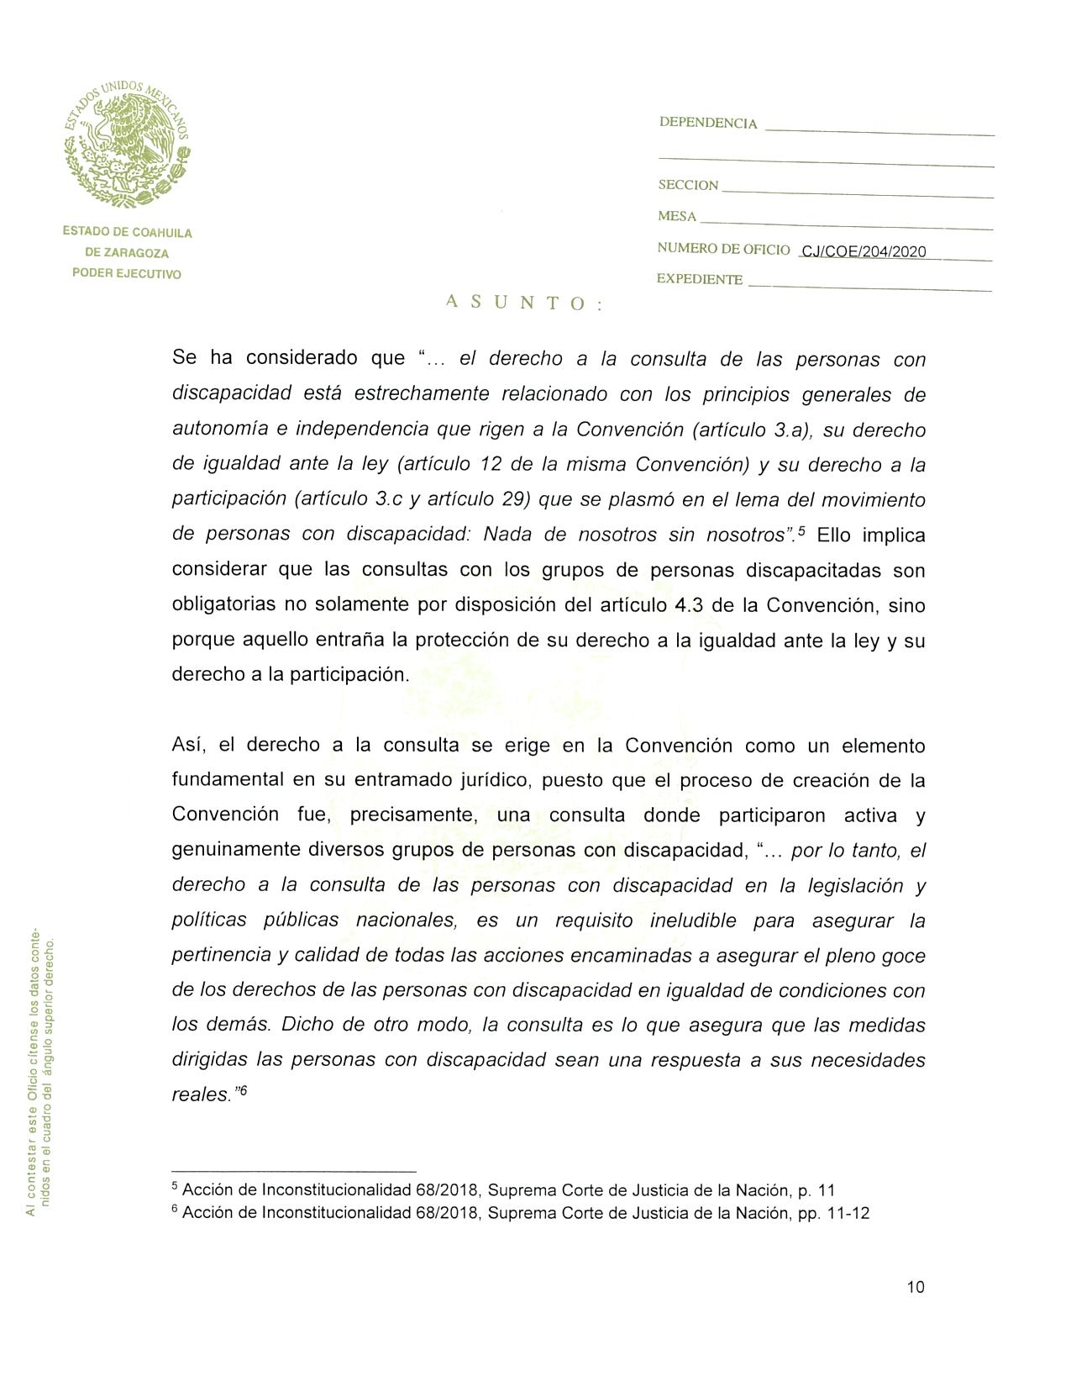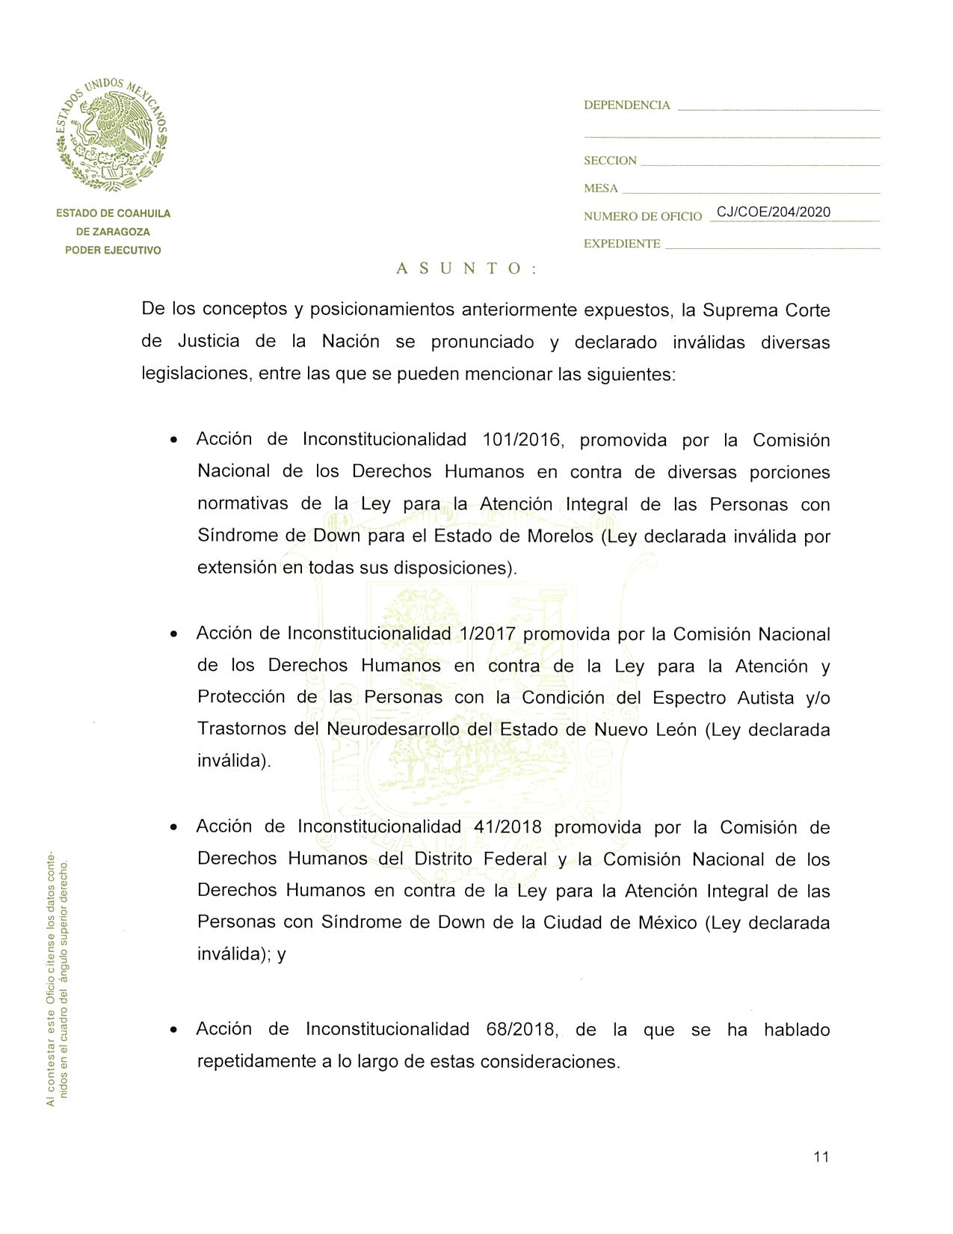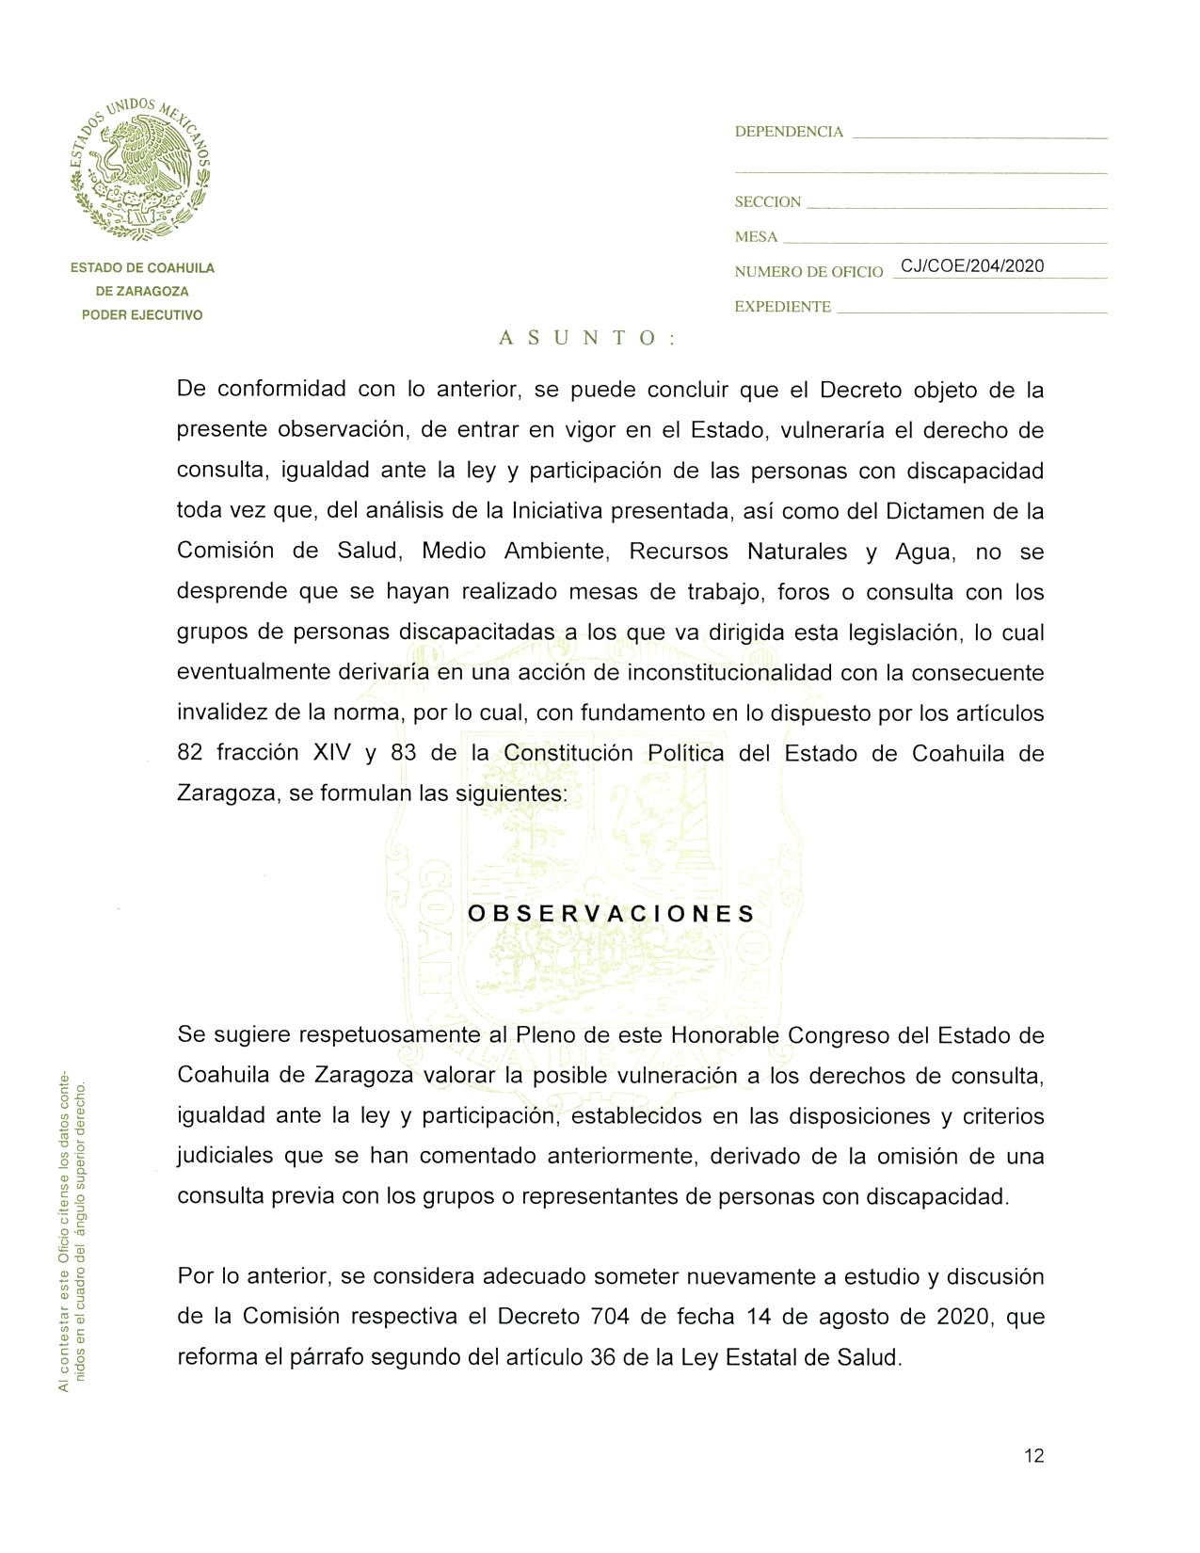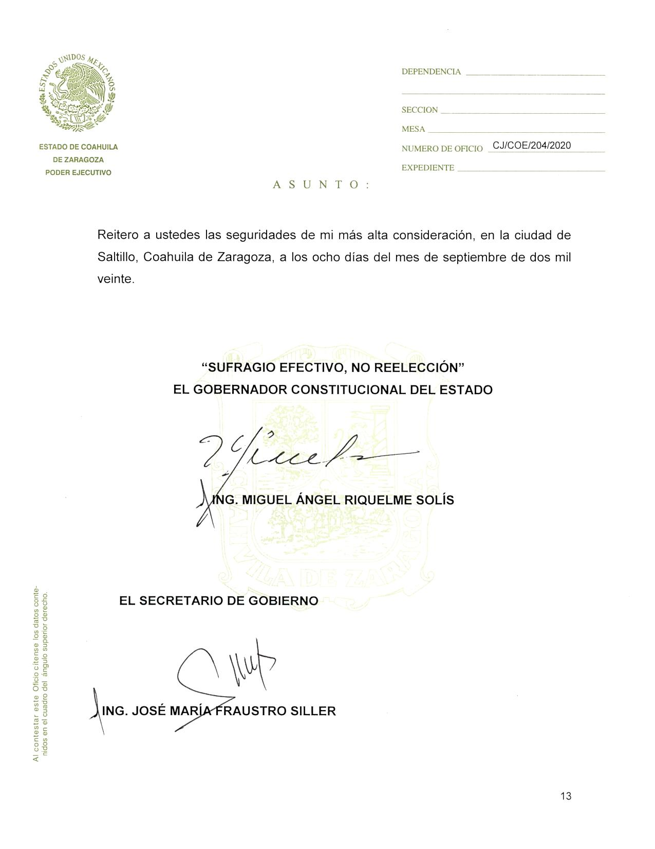
INICIATIVA CON PROYECTO DE DECRETO POR LA QUE SE REFORMA EL PÁRRAFO SEGUNDO DEL ARTÍCULO 36 DE LA LEY ESTATAL DE SALUD, QUE PRESENTA LA DIPUTADA CLAUDIA ISELA RAMÍREZ PINEDA DE LA FRACCIÓN PARLAMENTARIA “ELVIA CARRILLO PUERTO” DEL PARTIDO DE LA REVOLUCIÓN DEMOCRÁTICA, EN MATERIA SALUD INTEGRAL A PERSONAS EN SITUACIÓN DE VULNERABILIDAD.
H. PLENO DEL CONGRESO DEL ESTADO.
PRESENTE.
La suscrita Diputada Claudia Isela Ramírez Pineda, de la Fracción Parlamentaria “Elvia Carrillo Puerto” del Partido de la Revolución Democrática, con apoyo en lo dispuesto por los artículos 59 fracción I, 60 y 67 fracción I de la Constitución Política del Estado de Coahuila, así como 21 fracción IV, 152 fracción I y demás relativos de la Ley Orgánica del Congreso del Estado Independiente, Libre y Soberano de Coahuila de Zaragoza, me permito presentar a esta soberanía la siguiente Iniciativa con Proyecto de Decreto por la que se reforma el segundo párrafo del artículo 36 de la Ley Estatal de Salud, conforme a la siguiente:
EXPOSICIÓN DE MOTIVOS
La protección de la salud constituye un derecho fundamental que está garantizado en la Constitución Política de los Estados Unidos Mexicanos, así como en diversos tratados que México ha suscrito en materia de derechos humanos. El derecho a la salud tiene como contenido esencial que toda persona pueda gozar del nivel de vida más alto bienestar físico, psicológico y emocional, lo que implica acceder a los servicios sanitarios necesarios para enfrentar las enfermedades de las que puedan llegar a ser víctimas.
Desde luego la protección de la salud no es sólo una responsabilidad del Estado, pues los particulares deben hacer todo lo posible para llevar una vida sana como lo es llevar una buena alimentación, hacer ejercicio y practicarse de manera periódica los exámenes y revisiones médica que ayuden a prevenir cualquier tipo de enfermedad. No obstante, no todas las personas tienen la misma capacidad de llevar una vida sana, pues en muchos casos la situación específica de vulnerabilidad como lo es la pobreza o la marginación, les impiden acceder de manera efectiva a la protección de la salud.
De acuerdo con investigadores del Instituto Nacional de Salud Pública: la vulnerabilidad en salud se refiere a la falta de protección de grupos poblacionales específicos que presentan problemas de salud particulares, así como a las desventajas que enfrentan para resolverlos, en comparación con otros grupos de población. Las causas de este importante problema de salud pública son muchas y de diversa índole, incluidas la insuficiencia de personal de salud capacitado y la falta de apoyo familiar, social, económico e institucional para obtener atención y minimizar los riesgos de salud.
Si bien es cierto que en México el derecho a la protección de la salud es en principio gratuito, también lo es que el sistema de salubridad tiene como requisito que se paguen las aportaciones de seguridad social para acceder al mismo, lo cual resulta lógico en virtud de las erogaciones que deben hacerse para la atención médica. Por otro lado, quienes no cuentan con un empleo formal, pueden acceder a las instituciones de salud, siempre y cuando paguen las cuotas de recuperación que marquen las leyes fiscales, con el objeto igualmente de sostener a las instituciones sanitarias.
No estamos diciendo que el sistema de salud pública basado en la capacidad contributiva sea incorrecto pues de hecho, es así como funciona en todo el mundo en donde los sistemas de salud no están privatizados, sin embargo, tampoco se puede negar el hecho de que existe personas que por sus condiciones específicas de vulnerabilidad no cuentan con trabajos formales que les permitan acceder al sistema de salud, y en muchos casos tampoco con los recursos necesarios para poder cubrir las cuotas de recuperación.
De ahí que siendo conscientes de esta problemática, consideramos que las normas jurídicas deben contener medidas de protección especiales que permitan por lo menos el acceso a la atención médica y a los medicamentos en condiciones de gratuidad, a las personas que se encuentren en casos de vulnerabilidad como lo son las mujeres embarazadas, las personas adultas mayores, las personas con discapacidad y las personas indígenas.
Cabe mencionar que desde el año 2010, la Ley Estatal de Salud, prevé una protección especial para los niños y niñas menores de cinco años, a quienes se les exime del pago de cuotas de recuperación en la atención médica y los medicamentos, entendiendo que como grupo en situación de vulnerabilidad merecen una protección reforzada de su salud. Creemos que el mismo trato debe darse a otros grupos que se encuentran en la misma situación, al tener alguna característica que los hace vulnerables y que en la mayoría de los casos deriva de la pobreza y la marginación.
Atender la salud con perspectiva de vulnerabilidad, implica crear las condiciones para que todas las personas que se encuentran con algún tipo de desventaja, puedan acceder con igualdad a los sistemas de salud pública sin que esto les obligue a sacrificar lo poco que tienen. Como ya lo ha establecido la Suprema Corte de Justicia la protección de los grupos en situación de vulnerabilidad, tiene “un carácter sustantivo o de hecho, el cual tiene como objetivo remover y/o disminuir los obstáculos sociales, políticos, culturales, económicos o de cualquier otra índole que impiden a ciertas personas o grupos sociales gozar o ejercer de manera real y efectiva sus derechos humanos en condiciones de paridad con otro conjunto de personas o grupo social”.
Es por eso, que nuestra propuesta va encaminada a que la exención de pago de cuotas de recuperación no sólo incluya a los menores de cinco años, sino que también se integre en este rubro a las personas mayores de 65 años, las personas con discapacidad, las mujeres embarazadas y las personas indígenas siempre y cuando su nivel de ingreso sea insuficiente para cubrirlo en los términos que prescriba la ley de salud. De la misma forma, se propone aumentar los servicios públicos gratuitos que actualmente se limitan a la atención médica y los medicamento para incluir también los estudios de laboratorio y los de gabinete, con el objeto de hacer integral la atención a estos grupos.
Por estas razones y con fundamento en lo dispuesto por los artículos 59 fracción I, 60 y 67 fracción I de la Constitución Política del Estado de Coahuila, así como 21 fracción IV, 152 fracción I y demás relativos de la Ley Orgánica del Congreso del Estado Independiente, Libre y Soberano de Coahuila de Zaragoza, se presenta ante este H. Congreso del Estado, la siguiente:
INICIATIVA CON PROYECTO DE DECRETO
ÚNICO.- Se reforma el segundo párrafo del artículo 36 de la Ley Estatal de Salud, para quedar como sigue:
Artículo 36…
Se eximirá del cobro de las cuotas de recuperación por concepto de atención médica, estudios de laboratorio, estudios de gabinete y medicamentos, a todo menor a partir de su nacimiento hasta cinco años cumplidos, a las personas mayores de 65 años, a las mujeres embarazadas, a las personas indígenas y a las personas con discapacidad que no sean beneficiarios o derechohabientes de alguna institución del sector salud, así como a los usuarios que carezcan de recursos para cubrirlas, o en las zonas de menor desarrollo económico y social, en base a los estudios socioeconómicos que para tal efecto se realicen de conformidad a las disposiciones legales aplicables. Para el cumplimiento de esta disposición, será requisito indispensable que la familia solicitante se encuentre en un nivel de ingreso correspondiente a los tres últimos deciles establecidos por la Secretaría de Salud.

ARTÍCULOS TRANSITORIOS.
PRIMERO.- El presente decreto entrará en vigor al día siguiente de su publicación en el Periódico Oficial del Gobierno del Estado.
SEGUNDO.-Se derogan las disposiciones que se opongan al presente decreto.
Por lo expuesto y fundado, ante esta soberanía respetuosamente solicito que las reformas presentadas sean votadas a favor.
SALÓN DE SESIONES DEL H. CONGRESO DEL ESTADO
Saltillo, Coahuila de Zaragoza a 10 de junio del 2020.

DIPUTADA

CLAUDIA ISELA RAMIREZ PINEDA.

Juárez-Ramírez C, Márquez-Serrano M, Salgado de Snyder N, Pelcastre-Villafuerte BE, Ruelas-González MG, Reyes-Morales H.(2014). La desigualdad en salud de grupos vulnerables de México: adultos mayores, indígenas y migrantes. Rev Panam Salud Publica 35(4):284–90.
Tesis: 1a. XLI/2014 (10a.). Primera Sala de la Suprema Corte de Justicia de la Nación.

